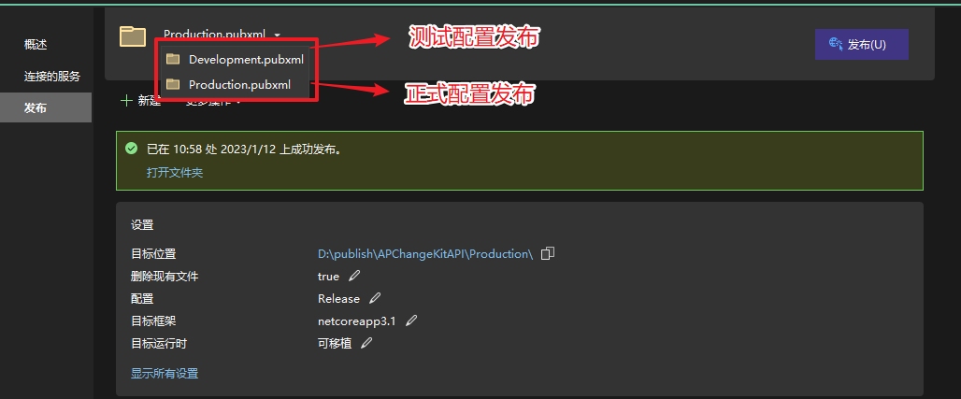

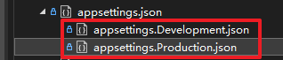

**发布时注意选择对应的pubxml。**

**原理：**

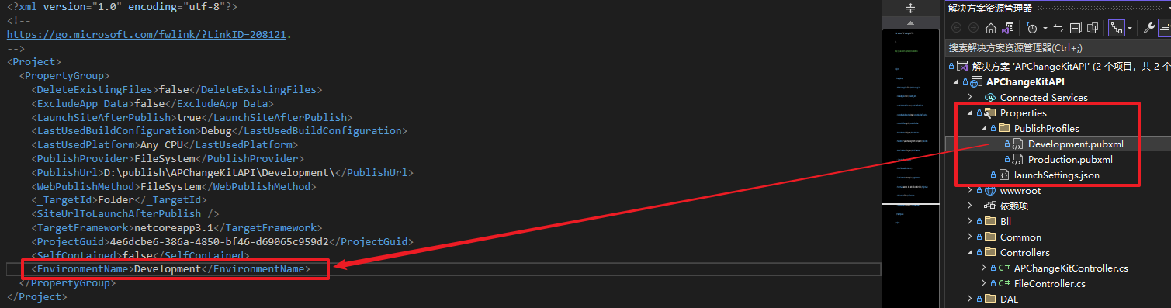

根据pubxml文件中的EnvironmentName节点来判断当前发布的环境，配置为Development时会使用appsettings.Development.json里的配置。